Lean Construction e a Certificação LEED: uma revisão sistemática de literatura

Lean Construction and LEED certification: a systematic literature review

Leonardo do Nascimento Melo, mestrando em Engenharia Civil, Universidade do Estado de Santa Catarina.
leonardo.melo@edu.udesc.br
Andreza Kalbusch, doutora, Universidade do Estado de Santa Catarina.
andreza.kalbusch@udesc.br
Carla Roberta Pereira, doutora, Universidade do Estado de Santa Catarina.
carla.pereira@udesc.br
Luciana Rosa Leite, doutora, Universidade do Estado de Santa Catarina.
luciana.leite@udesc.br

Resumo
O aumento populacional possui uma relação direta no aumento na geração de resíduo e, consequentemente, no impacto ambiental. Diante desse cenário, surge a prática Lean-Green, ligando as práticas da construção enxuta com os conceitos sustentáveis, identificados em programas de certificação, como tentativa de implementar o uso eficiente dos recursos disponíveis. Em virtude disso, o presente trabalho tem como objetivo compreender a relação entre o Lean Construction (LC) e a certificação LEED. Foi realizada uma revisão sistemática de literatura nas bases EBSCO, Scopus e Web of Science. Foram identificados 30 artigos e, após a aplicação dos filtros, 12 artigos foram lidos integralmente para composição dos resultados apresentados. Como resultado, identificou-se relações existentes entre os princípios do sistema construtivo e as categorias da certificação, sendo esta a principal a sinergia entre as duas abordagens. Em relação aos benefícios, foram identificados: melhorias na gestão no canteiro de obras, e redução de custos e aperfeiçoamento na logística de materiais. Identificou-se ainda uma diferença no objetivo final de cada abordagem, tendo a certificação LEED foco em sustentabilidade, enquanto que o LC, em redução de custos e desperdícios na execução da obra; tal diferença de objetivo é vista como uma barreira a conexão das abordagens.

Palavras-chave: Lean-Green; Desperdício; Sustentabilidade; Meio ambiente.

Abstract
The growing population directly impacts waste generation and, consequently, the environment. In this context, Lean-Green practice emerges from the connection between lean construction practices and sustainable concepts in certification programs in an attempt to implement the efficient use of available resources. Thus, this study aims to understand the relationship between Lean Construction (LC) and LEED certification. A systematic literature review was carried out on EBSCO, Scopus and Web of Science databases. In total, 30 articles were identified initially, but only 12 were selected for critical reading and analysis. As a result, the main synergy between both approaches were the existing relationships between principles of the construction system and certification categories were identified. Regarding benefits, we identified: improvements in management at the construction site and cost reduction and improvement in logistics of materials. Differences were also identified in final objective of each approach - LEED certification focuses on sustainability whilst LC on reducing costs and waste in the execution of the work; this difference is seen as a barrier to the connection between the studied approaches.
Keywords: Lean-Green; Waste; Sustainability; Environment.

- Introdução

O aumento populacional, a expansão econômica, o crescente nível de urbanização e as inúmeras alterações de hábitos de consumo fazem com que, hoje, o mundo testemunhe uma elevada geração de resíduos (CUDJOE; ACQUAH, 2021). Segundo os autores, estima-se que até o ano de 2050 serão produzidos, em âmbito global, quatro bilhões de toneladas de resíduos. Assim, devido ao limitado acesso aos recursos naturais causado pelo uso excessivo e pela concorrência característica do mercado construtor, torna-se importante a adoção de práticas sustentáveis no ramo da construção civil (ROQUE; PIERRI, 2019).
Neste sentido, o Lean Construction (LC), conceito proposto pelo finlandês Lauri Koskela, é definido como um sistema de otimização dos processos para melhorar a entrega final de um produto, no caso uma obra, eliminando desperdícios e agregando valor ao fluxo de entrega (KOSKELA, 1992). A construção enxuta vem tomando espaço no mercado sustentável, pois a mesma beneficia o cenário com a redução na geração de resíduos, menor consumo de energia, garantido maior segurança ao trabalhador e com menor emissão de CO₂ (ALMEIDA; PICCHI, 2018).
A sustentabilidade, definida pelo Relatório de Brundtland (1987), é amplamente conhecida como a capacidade da geração atual satisfazer suas necessidades sem que impeça que as gerações futuras supram suas também suas necessidades. A fim de avaliar o nível de sustentabilidade das edificações, diversas nações aderiram à utilização de certificações, como o selo Casa Azul + CAIXA no Brasil, o Building Research Establishment Environmental Assessment Method (BREEAM) no Reino Unido, Building Environmental Performance Assessment Criteria (BEPAC) no Canadá e a certificação americana Leadership in Energy and Environmental Design (LEED) (CARNEIRO et al., 2012).
Esta última certificação, LEED, foi criada pela United States Green Building Council (USGBC) em 1993 e é compreendida como uma ferramenta que objetivava o incentivo pela mudança dos projetos, obras e operações dos edifícios, sempre focando em sustentabilidade (USGBC, 2009). A LEED é hoje considerada o principal programa de avaliação de sustentabilidade quando comparado aos demais (CARNEIRO et al., 2012).
Levando em consideração as duas abordagens descritas anteriormente (Lean Construction e a certificação LEED), emergiu-se, nas últimas décadas, a prática Lean-Green, sistema que une conceitos da gestão enxuta com a verde, influenciando as técnicas de uso eficiente dos recursos naturais, apoiando-se na melhora do desempenho construtivo e permitindo com que as empresas se mantenham em uma posição competitiva frente ao atual cenário da indústria (BHATTACHARYA; NAND; CASTKA, 2019).
Diante do exposto, o presente trabalho teve como objetivo compreender a relação entre o sistema de gestão LC e a certificação LEED. Para tal, este trabalho consiste em uma revisão sistemática de literatura com publicações feitas entre anos de 1993 e 2022 encontrados nas bases de periódicos EBSCO, Scopus e Web of Science. Este estudo contribui para difundir o conhecimento sobre a convergência da técnica de gestão Lean Construction e a certificação LEED, sendo um dos poucos estudos focados na conexão de ambas as práticas dentro de um canteiro de obras.

- Procedimentos Metodológicos

A fim de alcançar os objetivos definidos, o presente estudo desenvolveu uma Revisão Sistemática de Literatura (RSL) para identificar estudos publicados sobre a relação existente entre o método de construção LC e a certificação LEED. Segundo Galvão e Ricarte (2019), a RSL é compreendida como uma técnica de estudo estruturada por um protocolo bem definido com o objetivo de identificar, analisar e interpretar o estado da arte para uma questão de pesquisa previamente estabelecida e de maneira imparcial.
Por meio dessa metodologia, foi estabelecida a seguinte questão de revisão:
- Qual a relação existente entre o Lean Construction e a Certificação LEED?
Esta pesquisa envolveu estudos encontrados a partir da string “Lean Construct* AND LEED”. Foram estabelecidos como critérios de seleção: (a) artigos escritos em inglês ou português; (b) artigos revisados por pares e/ou publicados no International Group for Lean Construction (IGLC); (c) artigos originais que apresentassem a relação entre LC e LEED.
A pesquisa foi realizada nas bases eletrônicas de periódicos EBSCO, Scopus e Web of Science no período de 29 anos (1993 – 2022). A escolha do início do período baseou-se no ano em que a USGBC criou a certificação LEED.
A aplicação dos dois primeiros filtros foi realizada no programa State of Art (StArt) da Universidade Federal de São Carlos – UFSCAR. A triagem inicial foi baseada na leitura do título, palavras-chave e resumos dos artigos. O segundo filtro apoiado na leitura da introdução e conclusão. O terceiro filtro foi aplicado no programa NVivo da QSR Internacional, compreendido pela leitura completa dos artigos para compreensão da relação e, por fim, uma nova leitura nos artigos aprovados para apresentação dos resultados, conforme Figura 1. Ao final, 12 artigos (de 30 iniciais) foram selecionados para leitura completa e análise de dados.

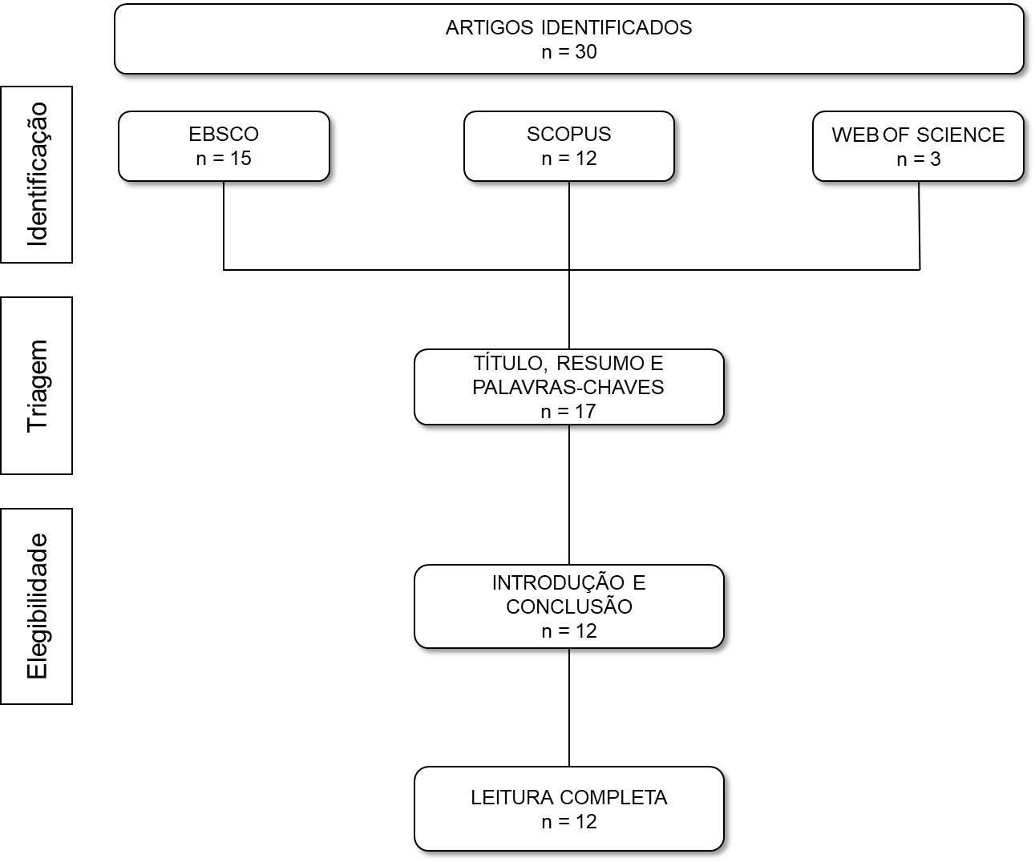
Figura 1: Fluxograma da seleção de artigos incluídos na revisão sobre Lean e LEED. Fonte: elaborado pelos autores.
- Resultados e discussões

A análise dos artigos apresenta um panorama geral sobre a relação apresentadas pelos autores entre a certificação LEED e o sistema de construção LC.
O Lean Construction (uma aplicação de metodologias da produção enxuta baseada no Sistema Toyota de Produção e aplicado no setor de construção civil) tem como objetivo melhorar a atuação dos processos construtivos por meio da redução de desperdícios, seguindo 11 princípios (KOSKELA, 1992):
- P(1) – Reduzir de atividades que não agregam valor;
- P(2) – Aumentar o valor agregado a partir das considerações do cliente;
- P(3) – Reduzir a variabilidade;
- P(4) – Reduzir o tempo de ciclo de cada atividade;
- P(5) – Simplificar processos reduzindo o número de etapas;
- P(6) – Aumentar flexibilidade no processo construtivo;
- P(7) – Aumentar transparência dos processos;
- P(8) – Focar no controle do processo como um todo;
- P(9) – Implantar a melhoria contínua nos processos;
- P(10) – Equilibrar a melhoria do fluxo com a melhoria da conversão;
- P(11) – Benchmark.
Por outro lado, a certificação LEED é um programa da construção sustentável criado nos Estados Unidos e compreendido como um sistema de classificação Scorecard (KORANDA et al., 2012). A certificação é dividida pelas seguintes categorias (USGBC, 2023):
- C(a) – Terrenos sustentáveis;
- C(b) – Eficiência hídrica;
- C(c) – Energia e atmosfera;
- C(d) – Materiais e recursos;
- C(e) – Qualidade no ambiente interno;
- C(f) – Inovação;
- C(g) – Prioridade regional;
- C(h) – Processo integrado;
- C(i) – Localização e transporte;
A relação identificada entre os princípios do LC e as categorias da certificação LEED é apresentada no Quadro 1 e discutida a seguir.

Quadro 1: Relação entre os princípios do LC e as categorias do LEED
Lean\LEED | C(a) | C(b) | C(c) | C(d) | C(e) | C(f) | C(g) | C(h) | C(i)
P(1)
P(2) | X | X | X | X | X | X | X
P(3) |  |  | X | X | X | X
P(4) |  |  |  | X
P(5) |  |  |  | X
P(6)
P(7)
P(8)
P(9) |  | X | X | X | X | X | X
P(10)
P(11)
Fonte: Elaborado pelos autores
Os princípios “reduzir de atividades que não agregam valor”, “aumentar flexibilidade no processo construtivo”, “aumentar transparência dos processos”, “focar no controle do processo como um todo”, “equilibrar a melhoria do fluxo com a melhoria da conversão” e “benchmark” não apresentam relação com as categorias da certificação, pois o LEED não foca na redução de variabilidade ou em flexibilidade do processo (SADIKOGLU; DEMIRKESEN; ZHANG, 2022). Ao contrário, o mesmo atua como uma avaliação das características sustentáveis da edificação (VALENTE; MOURÃO; BARROS, 2013).
Os princípios do Lean Construction que mostraram relação mais próxima com a certificação LEED são: “aumentar o valor agregado a partir das considerações do cliente”, o que se deve ao fato de que os critérios estabelecidos pelo selo focam diretamente na melhora da qualidade de vida do usuário (CARNEIRO et al., 2012); “reduzir a variabilidade” se encaixa com algumas categorias do selo, pois o mesmo engloba critérios que permitem uma padronização do projeto como, por exemplo, o gerenciamento de resíduos (FORBES, 2013); e “implantar a melhoria contínua nos processos”, visto que a própria certificação LEED é um processo de melhoria contínua (PARRISH, 2012).
Além disso, observou-se que algumas características da certificação LEED se assemelham a algumas ferramentas do sistema construtivo Lean Construction. O ciclo de melhoria contínua PDCA (Plan-Do-Check-Act), por exemplo, é composto por quatro etapas: planejar; fazer; checar e agir. A etapa checar é a própria aplicação da certificação LEED, pois consiste em uma verificação do cumprimento de critérios que podem ser corrigidos (RAMKRISHNAN; ROPER; CASTRO-LACOUTURE, 2007). Adicionalmente, a Kaizen (abordagem focada em buscar a melhoria contínua nos processos construtivos) é outra ferramenta bastante semelhante à certificação, uma vez que ela é representada pelo líder Kaizen e o selo possui créditos para projetos que possuam um LEED AP, profissional credenciado especialista em LEED (CARNEIRO et al, 2012).
Outros resultados extraídos deste estudo são referentes aos principais benefícios da relação Lean Construction e certificação LEED, os quais são apresentados no Quadro 2.

Quadro 2: Benefícios da relação LEED x Lean.
Item | Benefício | Autores
Canteiro de obras | Melhora na disposição e transporte dos materiais, qualidade das instalações provisórias existentes e na segurança do canteiro de obras. | CUNHA; LIMA (2017), ORSI et al. (2021)
Custos | Custos adicionais em virtude dos requisitos da certificação LEED são compensados com a economia resultante da aplicação do Lean Construction. | CUNHA; LIMA (2017)
Gestão de resíduos | Projetos apresentam cerca de 80% de reciclagem dos resíduos gerados na obra e com maior espaço para armazenamento e seleção dos mesmos, reduzindo, em média, 20% da geração de desperdícios. | KORANDA et al. (2012), SAGGIN et al. (2015)
Materiais | Os créditos por material legalizado exigem armazenamento adequado e processo de instalação específico, requisitos cumpridos com a aplicação de ferramentas do LC. | CUNHA; LIMA (2017)
Fonte: Elaborado pelos autores.
Dos 12 artigos selecionados, 5 apresentaram barreiras que podem dificultar a implementação da certificação LEED em canteiros de obras enxutos, como requisitos da certificação e cultura da gestão enxuta, lacuna no conhecimento sobre a conexão entre as frentes e iniciativas sobre a adoção de ambas. (Quadro 3).
Quadro 3: Barreiras da aplicação LEED x Lean
Item | Barreira | Autores
Ferramenta x Crédito | Alinhar alguns requisitos estabelecidos pela certificação com ferramentas do LC. Ex: Just-in-time (JIT) com o prazo de entrega da madeira certificada. | KORANDA et al. (2012),
Conhecimento | Apesar da difusão do conhecimento sobre a certificação LEED, bem como sobre o LC, existe uma escassez de estudos que liguem as duas abordagens em um canteiro de obras. | HOLLOWAY; PARRISH (2013)
Foco | A certificação LEED atua no foco sustentável, contemplando todo o ciclo de vida da edificação, e o LC foca na eliminação de resíduos, economia e criação de valor, especificamente na construção da edificação. | PARRISH (2012), SAGGIN et al. (2015)
Iniciativa | O LC é um processo comportamental voltado para prática de atuação da construtora, enquanto que o selo LEED é uma opção de implementação que, comumente, é uma opção do proprietário e/ou cliente. | MARIS; PARRISH (2016)
Fonte: Elaborado pelos autores.

- Considerações Finais

Este artigo se estrutura a partir de uma análise sistemática de literatura para melhor entender a relação entre dois constructos atualmente explorados de maneira individual. Como resultado, observou-se que os princípios do LC que mais se relacionam com as categorias da certificação são o aumento do valor agregado a partir das considerações do cliente, a redução de variabilidade e a implantação da melhoria contínua nos processos, uma vez que a certificação foca na melhoria da qualidade de vida do usuário, permitindo a padronização na execução do projeto e, consequentemente, um processo de melhoria contínua. Algumas ferramentas do sistema construtivo se assemelham a características da certificação, como o ciclo PDCA, pois o próprio certificado é uma maneira de checar os processos de construção.
A relação do LC com a certificação possui alguns benefícios, como melhora na logística no canteiro de obra, segurança dos trabalhadores, economia nos custos de execução da obra e redução nos desperdícios. Apesar dos benefícios, essa relação apresenta ainda barreiras, tais como: alinhar algumas ferramentas do LC aos critérios estabelecidos pelo selo, a falta de estudos sobre a relação entre as abordagens incluídas no canteiro de obras; e as iniciativas da aplicação, que podem ter enfoques distintos, já que o LC parte de ações da construtora enquanto que a certificação, na maioria das vezes, depende do interesse do cliente/proprietário.
Este estudo limitou-se em uma análise de artigos disponíveis nas três bases de dados escolhidas (EBSCO, Scopus e Web of Science). Desta forma, como oportunidades de estudos futuros recomenda-se que seja realizado uma meta-análise nas bases que não foram incluídas neste artigo, como Springer ou SciELO, além de validar tais resultados teóricos a partir de estudos empíricos.

Referências

ALMEIDA, Eduardo Lavocat Galvão de; PICCHI, Flávio Augusto. The relationship between lean construction and sustainability. Ambiente Construído, v. 18, p. 91-109, 2018.
BHATTACHARYA, Ananya; NAND, Alka; CASTKA, Pavel. Lean-green integration and its impact on sustainability performance: A critical review. Journal of Cleaner Production, v. 236, p. 117697, 2019.
CARNEIRO, Sarah Bastos de Macedo, et al. "Lean and green: a relationship matrix." Annual Conference of the International Group for Lean Construction, 2012.
CUDJOE, Dan; ACQUAH, Patience Mensah. Environmental impact analysis of municipal solid waste incineration in African countries. Chemosphere, v. 265, p. 129186, 2021.
CUNHA, Thaís; LIMA, Mariana MX. Analysis of the influence of Lean Construction and LEED Certification on the quality of construction sites. In: 25th Annual Conference of the International. Group for Lean Construction. 2017.
FORBES, Lincoln H. Does Lean Construction Render Commissioning Obsolete? A Preliminary Study and Dialogue. In: An. Conf. of the Int’l. Group for Lean Construction. 2013.
GALVÃO, Maria Cristiane Barbosa; RICARTE, Ivan Luiz Marques. Revisão sistemática da literatura: conceituação, produção e publicação. Logeion: Filosofia da informação, v. 6, n. 1, p. 57-73, 2019.
HOLLOWAY, Skyler; PARRISH, Kristen. The contractor's self-perceived role in sustainable construction: survey results. In: 21st Annual Conference of the International Group for Lean Construction 2013, IGLC 2013. The International Group for Lean Construction, 2013. p. 865-874.
KORANDA, Collin et al. An investigation of the applicability of sustainability and lean concepts to small construction projects. KSCE Journal of Civil Engineering, v. 16, n. 5, p. 699-707, 2012.
KOSKELA, Lauri et al. Application of the new production philosophy to construction. Stanford: Stanford university, 1992.
MARIS, Kelsey; PARRISH, Kristen. The confluence of lean and green construction practices in the commercial buildings market. In: ANNUAL CONFERENCE OF THE INTERNATIONAL GROUP FOR LEAN CONSTRUCTION. 2016.
ORSI, Alessandro et al. Improving Green Building Project Management Processes through the Lean Approach. Lean Construction Journal, p. 156-179, 2021.
PARRISH, Kristen. Lean and Green Construction: lessons learned from design and construction of a modular LEED® gold building. In: 20th Conference of the International Group for Lean Construction, IGLC 2012. 2012.
RAMKRISHNAN, Karthik; ROPER, Kathy; CASTRO-LACOUTURE, Daniel. Green Building rating and Delivery Systems in Building Construction: toward aec+ p+ f integration. In: Annual Conference of the International Group for Lean Construction. 2007.
ROQUE, Rodrigo Alexander Lombardi; PIERRI, Alexandre Coan. Uso inteligente de recursos naturais e sustentabilidade na construção civil. Research, society and development, v. 8, n. 2, p. e3482703-e3482703, 2019.
SADIKOGLU, Emel; DEMIRKESEN, Sevilay; ZHANG, Chengyi. Identifying the Commonalities between Lean Construction and LEED Requirements. In: Construction Research Congress 2022. p. 269-277.
SAGGIN, Angela B. et al. Comparing investments in sustainability with cost reduction from waste due to lean construction. In: Annual Conference of the International Group for Lean Construction. 2015. p. 223-232.
USGBC, LEED. LEED 2009 for new construction and major renovations. Washington, DC: USGBC, 2009.
USGBC. LEED v4.1 operations and maintenance. Washington, DC: USGBC, 2023.
VALENTE, Caroline P.; MOURÃO, C. A. M. A.; BARROS NETO, J. D. P. Lean and green: how both philosophies can interact on strategic, tactical and operational levels of a company. In: Proceedings of the 201h Annual Conference of IGLC. Fortaleza: IGLC, 2013. p. 925-934.

